Phần 1. Nguy cơ kỹ thuật khi Presentation Tier gọi thẳng SQL Database
Khi Mobile App gửi thẳng UPDATE ... xuống CSDL, thông tin kết nối/tài khoản DB nằm trong app (có thể bị dịch ngược), tạo nguy cơ SQL Injection và truy cập trái phép vào toàn bộ dữ liệu. Đồng thời, các quy tắc nghiệp vụ (kiểm tra GPS, đối soát COD) bị bỏ qua và app bị gắn chặt vào schema CSDL, nên mọi thay đổi bảng đều làm hỏng app đã phát hành

Phần 2. Sơ đồ tuần tự theo kiến trúc 3 tầng
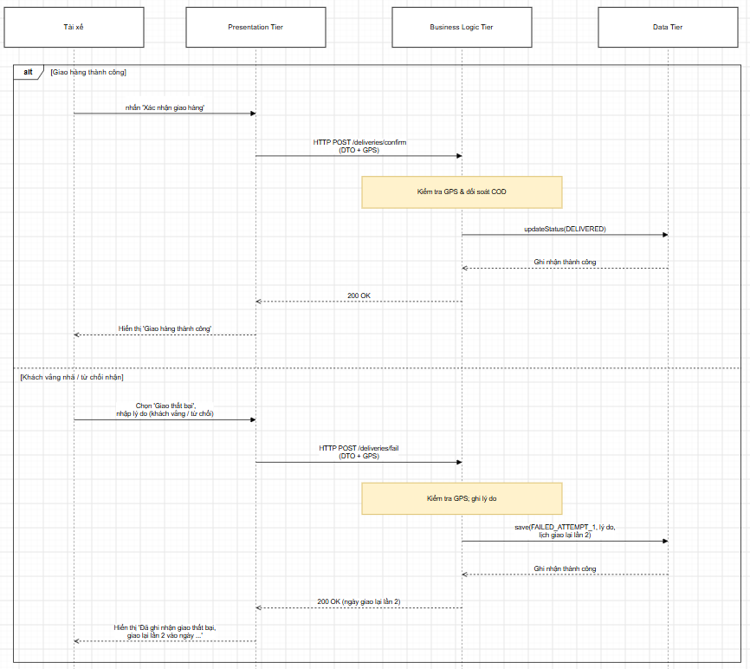

Tầng | Thành phần | Trách nhiệm
Presentation | ShipperApp | Nhận thao tác của tài xế, đóng gói DTO, gửi HTTP; hiển thị kết quả. Không truy cập CSDL
Business Logic | DeliveryController / DeliveryService | Kiểm tra GPS, đối soát COD, quyết định trạng thái (DELIVERED / FAILED_ATTEMPT_1), lập lịch giao lại lần 2
Data | PackageRepository | Duy nhất được thao tác CSDL: lưu trạng thái, lý do, lịch giao lại

Phần 3. Đặc tả UC-DELIVERY-01 – Xác nhận giao hàng
Trường | Nội dung
Mã và tên | UC-DELIVERY-01 – Xác nhận giao hàng
Actor | Chính: Shipper (tài xế) dùng ShipperApp. Phụ: DeliveryService (Business Logic Tier), PackageRepository (Data Tier).
Pre-condition | (1) Shipper đã đăng nhập ShipperApp. (2) Đơn #RK-8899 đã gán cho Shipper và đang ở trạng thái "Đang giao". (3) Thiết bị bật GPS và có kết nối mạng.
Main Flow | (1) Shipper chọn đơn #RK-8899 và nhấn "Xác nhận giao hàng"  (2) Nếu đơn có COD > 0, ShipperApp bắt buộc Shipper nhập số tiền đã thu và chụp ảnh xác nhận trước khi gửi  (3) ShipperApp đóng gói DTO (packageId, GPS, codAmount, ảnh) và gửi HTTP POST /deliveries/confirm tới DeliveryController  (4) DeliveryService kiểm tra GPS và đối soát số tiền COD đã thu với số tiền của đơn  (5) DeliveryService gọi PackageRepository cập nhật trạng thái đơn thành DELIVERED  (6) PackageRepository ghi nhận thành công và trả kết quả về DeliveryService  (7) DeliveryService trả 200 OK cho ShipperApp  (8) ShipperApp hiển thị "Giao hàng thành công"
Post-condition | Thành công: trạng thái đơn là DELIVERED; hệ thống lưu GPS, thời điểm giao, số tiền COD đã thu và ảnh xác nhận (nếu có COD); mã vận đơn không bị cập nhật trùng. Không thành công (dữ liệu không hợp lệ hoặc lỗi hệ thống): trạng thái đơn không đổi thành DELIVERED và Shipper nhận thông báo lỗi.

